**Nové možnosti rozvoje vzdělávání na Technické univerzitě v Liberci**

**Specifický cíl A3: Tvorba nových profesně zaměřených studijních programů**

**NPO_TUL_MSMT-16598/2022**

C:\Users\User\Desktop\MOJE PRÁCE\TUL\PROJEKTY\ESF II\VÝSTUPY\Licenční značka.png

**Listening – handout I.**

PhDr. Iva Koutská, Ph.D.

**Unit 6: Listening with YL - I**

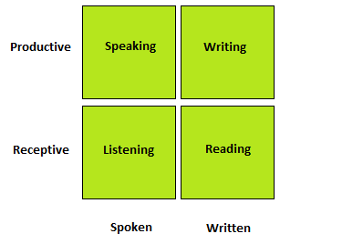

1. **Receptive skills in EFL classes:**

Combined skills:

* Reading (L1) → writing (L2): translation
* Listening (L1) → speaking (L2): interpretation

1. **Approaches to teaching listening:**

* Passive skill
* Listening for repeating sounds, words, sentences
* Listening to understand
* Listening as means of learning the language

1. **What does listening involve?**

* **A sender:**
* **A message:**
* **Receiver**:

1. **Listening Strategies:** (Morley, Joan, (2001), "Aural comprehension instruction: principles and practices", in Marianne Celce-Murcia (ed.), Teaching English as a Second or Foreign Language, 3rd Edition, Boston: Heinle & Heinle) .

* **Top-down strategies:**
* listening for the main idea
* predicting
* drawing inferences
* understanding the speaker’s intention
* summarizing
* **Bottom-up strategies**
* listening for specific details
* recognizing similar words
* recognizing word-order patterns
* **Metacognitive strategies** to plan, monitor, and evaluate their listening.

* + - **Písmena *a* až *g* popisují různé strategie zaměřené na nácvik poslechu. Posuďte, které odpovídají top-down nebo bottom-up strategiím.**

1. Pozorný poslech zaměřený na výsledky fotbalového utkání.
2. Poslech zaměřený na oznámení odletů letadla s cílem zachytit číslo příchodu k letadlu (gate).
3. Předpovídání obsahu přednášky na téma, které posluchači znají.
4. Pozorný poslech zaměřený na porozumění (odhadnutí) úmyslu mluvčího, který není přímo vyjádřený.
5. Poslech zaměřený na celkové téma rozhovoru.
6. Poslech zaměřený na krátké ukázky rozhovorů s cílem porozumět (odhadnout),



kde se rozhovory uskutečnily.

### Listening I. (Face2Face Upper intermediate: Unit4)

1. **Selecting listening task:**

* *Listening should be relevant.*
* *Material should be authentic.*
* *Opportunities to develop both top-down and bottom-up processing skills should be offered.*
* *The development of listening strategies should be encouraged.*
* *Activities should teach, not test.*
* **Pokud si chystáte sami si připravit poslech, je třeba uvážit následující záležitosti:**

|  |  |
| --- | --- |
| 1. Počet mluvčích |  |
| 2. Pohlaví mluvčích |  |
| 3. Druhy úkolů |  |
| 4. Rychlost promluvy |  |
| 5. Zastavování nahrávky |  |

1. **Suitable listening material:** (Anderson, A. and T. Lynch. *Listening.* Oxford: OUP, 1993)

a) grammar:

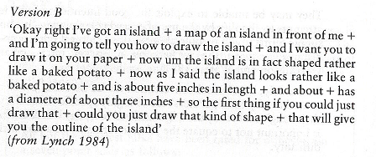

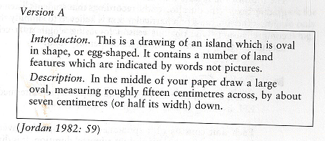

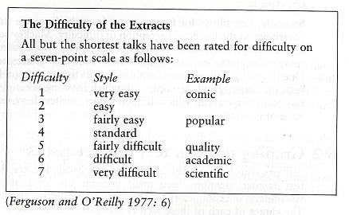

a) vocabulary:

c) length of text:

**Summary**: listening activities should be

- short:

- similar to real life:

- varied:

- suitable for age and level: